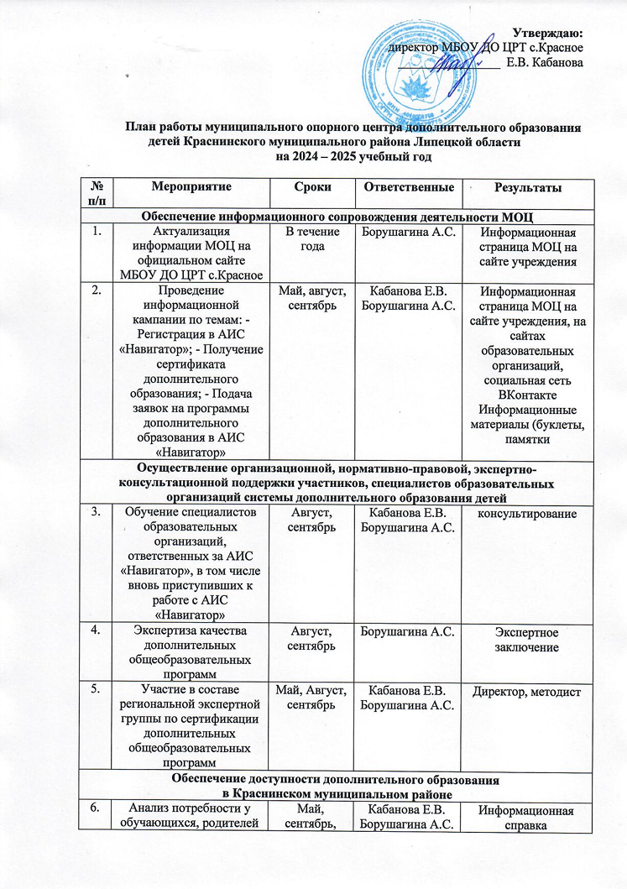

7. | Мониторинг охвата детей программами дополнительного образования | Январь, сентябрь | Кабанова Е.В.  Борушагина А.С. | Информационная справка
8. | Мониторинг востребованности дополнительных образовательных общеразвивающих программ | Июнь, октябрь | Кабанова Е.В.  Борушагина А.С. | Информационная справка
9. | Проведение инвентаризации инфраструктурных, материально-технических и кадровых ресурсов организаций, реализующих |  | Кабанова Е.В.  Борушагина А.С. | Аналитическая справка  дополнительные общеобразовательные программы
Обеспечение развития профессионального мастерства и уровня компетенций педагогических работников и других участников сферы
дополнительного образования детей
10. | Повышение квалификации специалистов МОЦ и организаций, реализующих дополнительные общеобразовательные программы | В течение года  МОЦ | образовательные организации | Повышение квалификации
11. | Муниципальные методические мероприятия с педагогами (семинары, форум дополнительного образования в школе) | В течение года | МОЦ | Программы мероприятий из плана РМО и МБОУ ДО ЦДОД
12. | Консультации для специалистов муниципальных организаций, реализующих дополнительные общеобразовательные программы по разработке дополнительных общеобразовательных общеразвивающих программ в соответствии с современными требованиями, в том числе разноуровневых, дистанционных и сетевых программ | В течение года | Кабанова Е.В. | Консультации
Обеспечение функционирования АИС «Навигатор», в том числе содержательное наполнение муниципального сегмента Навигатора
13. | Актуализация информации по образовательным организациям и дополнительным | Август, сентябрь | Кабанова Е.В. | Аналитическая справка
14. | Набор обучающихся по программам дополнительного образования с использованием АИС «Навигатор» по общеобразовательным программам | Май сентябрь | Педагоги | Отчет о выполнении
Организационно-техническое и методическое сопровождение внедрения модели персонифицированного финансирования дополнительного образования детей
15. | Организационные мероприятия по внедрению муниципального социального заказа для реализации дополнительных образовательных услуг (дорожная карта) | Декабрь, январь | Кабанова Е.В. | Отчет о выполнении,  план мероприятий
16. | Участие в федеральных, региональных семинарах, вебинарах, рабочих совещаниях | В течение года | МОЦ | Участие в федеральных, региональных семинарах, вебинарах, рабочих совещаниях
Подготовка аналитико-отчетной документации деятельности МОЦ
17. | Подготовка отчетной документации о деятельности МОЦ | Май, декабрь | Кабанова Е.В. | Отчет

